"Туристік маршруттар мен соқпақтардың мемлекеттік тізілімінен үзінді" мемлекеттік көрсетілетін қызмет регламентін бекіту туралы
Күшін жойған
Алматы қаласы әкімдігінің 2016 жылғы 08 сәуірдегі № 2/124 қаулысы. Алматы қаласы Әділет департаментінде 2016 жылғы 05 мамырда № 1285 болып тіркелді. Күші жойылды - Алматы қаласы әкімдігінің 28.02.2020 № 1/56 қаулысымен
Ескерту. Күші жойылды - Алматы қаласы әкімдігінің 28.02.2020 № 1/56 (алғаш ресми жарияланғаннан кейін күнтізбелік он күн өткен соң қолданысқа енгізіледі) қаулысымен.
Қазақстан Республикасының 2001 жылғы 23 қаңтардағы "Қазақстан Республикасындағы жергілікті мемлекеттік басқару және өзін - өзі басқару туралы", 2013 жылғы 15 сәуірдегі "Мемлекеттік көрсетілетін қызметтер туралы" заңдарына, Қазақстан Республикасы Инвестициялар және даму министрінің 2015 жылғы 26 қарашадағы № 1110 "Туристік маршруттар мен соқпақтардың мемлекеттік тізілімінен үзінді" мемлекеттік көрсетілетін қызмет стандартын бекіту туралы" бұйрығына сәйкес, Алматы қаласының әкімдігі ҚАУЛЫ ЕТЕДІ:
1. Қоса беріліп отырған "Туристік маршруттар мен соқпақтардың мемлекеттік тізілімінен үзінді" мемлекеттік көрсетілетін қызмет регламенті бекітілсін.
2. Алматы қаласы Туризм және сыртқы байланыстар басқармасы осы қаулыны әділет органдарында тіркеуді, оны бұқаралық ақпарат құралдарында ресми жариялауды және интернет-ресурста орналастыруды қамтамасыз етсін.
3. Осы қаулының орындалуын бақылау Алматы қаласы әкімінің орынбасары Р. Тауфиковке жүктелсін.
4. Осы қаулы әділет органдарында мемлекеттік тіркелген күннен бастап күшіне енеді және ол алғаш ресми жарияланғаннан кейін күнтізбелік он күн өткен соң қолданысқа енгізіледі.
Алматы қаласының әкімі | Б. Байбек
Алматы қаласы әкімдігінің
2016 жылғы 8 сәуірдегі
№ 2/124 қаулысымен бекітілген
"Туристік маршруттар мен соқпақтардың мемлекеттік
тізілімінен үзінді" мемлекеттік көрсетілетін қызмет регламенті
1. Жалпы ережелер
1. Осы "Туристік маршруттар мен соқпақтардың мемлекеттік тізілімінен үзінді" мемлекеттік көрсетілетін қызмет регламенті Қазақстан Республикасы Инвестициялар және даму министрінің 2015 жылғы 26 қарашадағы № 1110 бұйрығымен бекітілген "Туристік маршруттар мен соқпақтардың мемлекеттік тізілімінен үзінді" мемлекеттік көрсетілетін қызмет стандарты (бұдан әрі – Стандарт) негізінде әзірленді.
"Туристік маршруттар мен соқпақтардың мемлекеттік тізілімінен үзінді" мемлекеттік көрсетілетін қызметін (бұдан әрі - мемлекеттік көрсетілетін қызмет) Алматы қаласы әкімдігінің "Алматы қаласы Туризм және сыртқы байланыстар басқармасы" Коммуналдық мемлекеттік мекемесі (бұдан әрі – көрсетілетін қызметті беруші) арқылы мына мекенжайда: Алматы қаласы, Алмалы ауданы, Желтоқсан көшесі, 83, 7 қабатта Қазақстан Республикасының еңбек заңнамасына сәйкес демалыс және мереке күндерінен қоспағанда (демалыс – сенбі және жексенбі) күн сайын 13-00-ден 14-00-ге дейінгі түскі үзіліс жасай отырып, сағат 9.00-ден 18.00-ге дейін көрсетеді.
2. Стандарттың 4 тармағына сәйкес қызмет көрсету мерзімі көрсетілетін қызметті берушіге өтініш берілген күннен бастап – 3 (үш) жұмыс күні.
3. Көрсетілетін мемлекеттік қызметті көрсету нысаны – қағаз нұсқада.
4. Көрсетілетін мемлекеттік қызметті көрсету нәтижесі – туристік маршруттар мен соқпақтардың мемлекеттік тізілімінен үзінді.
Мемлекеттік көрсетілетін қызмет жеке және заңды тұлғаларға (бұдан әрі – көрсетілетін қызметті алушы) тегін көрсетіледі.
Мемлекеттік көрсетілетін қызмет алдын-ала жазылусыз және жедел қызмет көрсетусіз кезек тәртібімен көрсетіледі.
Көрсетілетін қызметті алушы көрсетілетін қызметті берушінің интернет-ресурсы www.almatytourism.kz арқылы немесе 8(727)279-51-66 байланыс телефоны арқылы көрсетілетін мемлекеттік қызметті көрсету тәртібі мен мәртебесі туралы ақпарат алу мүмкіндігіне ие.
2. Көрсетілетін қызметті берушінің құрылымдық бөлімшелерінің
(қызметкерлерінің) көрсетілетін мемлекеттік қызметті атқару
барысындағы әрекет ету тәртібінің сипаттамасы
5. Көрсетілетін мемлекеттік қызметті атқару жөніндегі рәсімдердің (әрекеттердің) басталуы үшін көрсетілетін қызметті берушінің көрсетілетін
қызметті алушыдан Стандарттың 9 тармағында көзделген көрсетілетін мемлекеттік қызметті атқару жөнінде мемлекеттік немесе орыс тіліндегі өтініші негіздеме болып табылады.
6. Мемлекеттік көрсетілетін қызметті атқару процесінің құрамына кіретін рәсімдер (әрекеттер), олардың орындалу ұзақтығы:
1) көрсетілетін қызметті беруші маманының өтінішті тіркеуі – 20 минут ішінде;
2) басшылықтың бұрыштама қоюы және өтініші маманға беруі – 20 минут ішінде;
3) көрсетілетін қызметті беруші маманының өтінішті қарауы және көрсетілетін қызметті беруші маманының көрсетілген мемлекеттік қызмет нәтижесін ресімдеуі – 2 сағат ішінде;
4) көрсетілетін қызметті беруші басшылығының көрсетілген мемлекеттік қызмет нәтижесіне қол қоюы – 30 минут ішінде;
5) көрсетілетін қызметті алушыға көрсетілген мемлекеттік қызметтің нәтижесін беру – 20 минут ішінде.
7. Мемлекеттік көрсетілетін қызметті көрсету рәсімдерінің (әрекетінің) нәтижесі мынадай рәсімдерді (әрекеттерді) орындауды бастауға негіз болады:
1) көрсетілетін қызметті алушыға талон беру;
2) басшылықтың бұрыштамасы;
3) маманның тізілімнен үзінді дайындауы;
4) басшылықтың тізілім үзіндісіне қол қоюы;
5) тізілімнен үзінді беру.
3. Көрсетілетін қызметті берушінің құрылымдық бөлімшелерінің
(қызметкерлерінің) көрсетілетін мемлекеттік қызметті атқару
барысындағы өзара әрекет ету тәртібінің сипаттамасы
8. Көрсетілетін қызметті берушінің мемлекеттік қызмет көрсету процесіне қатысатын құрылымдық бөлімшелерінің (қызметкерлерінің) тізбесі:
1) көрсетілетін қызметті беруші кеңсесінің қызметкері;
2) көрсетілетін қызметті берушінің басшылығы;
3) көрсетілетін қызметті берушінің маманы.
9. Көрсетілетін қызметті берушінің құрылымдық бөлімшелері (қызметкерлері) арасындағы рәсімдердің (әрекеттердің) сабақтастығының сипаттамасы:
1) көрсетілетін қызметті беруші кеңсесінің қызметкері көрсетілетін мемлекеттік қызметті алушының өтінішін (мемлекеттік немесе орыс тілінде) Стандарттың қосымшасына сәйкес нысан бойынша қабылдайды және өтінішті қабылдаған тұлғаның аты-жөні, қабылдау күні көрсетілген талон береді, ол өтініштің қабылданғанының растамасы болады.
Кеңсе қызметкері өтнішті көрсетілетін қызметті берушінің Бірыңғай электрондық құжатайналымы жүйесіне тіркейді, Стандарттың 4-тармағында белгіленген мерзімге сәйкес бақылауға қояды және көрсетілетін қызметті беруші басшысының қарауына береді;
2) көрсетілетін қызметті берушінің басшысы бұрыштамаға сәйкес көрсетілетін қызметті алушының өтінішін маманның орындауына сілтейді;
3) көрсетілетін қызметті берушінің маманы ұсынылған құжаттардың Стандарттың 9 тармағына сәйкестігін тексереді және тізілімнен үзінді дайындайды;
4) көрсетілетін қызметті берушінің маманы көрсетілген мемлекеттік қызмет нәтижесін қол қою үшін басшылыққа береді;
5) көрсетілетін қызметті берушінің басшылығы көрсетілген қызмет нәтижесі бар құжатпен танысады, қол қояды және жауапты орындаушыға жолдайды;
6) көрсетілетін қызметті беруші кеңсесінің қызметкері көрсетілетін қызметті алушыға туристік маршруттар мен соқпақтардың мемлекеттік тізілімінен үзінді береді.
10. Көрсетілетін қызметті берушінің құрылымдық бөлімшелері (қызметкерлері) арасындағы рәсімдердің (әрекеттердің) сабақтастығының сипаттамасы осы Регламенттің қосымшасына сәйкес көрсетілетін мемлекеттік қызметті көрсету бизнес-процестері анықтамалығында көрсетілген.
"Туристік маршруттар
мен соқпақтардың
мемлекеттік тізілімінен үзінді"
мемлекеттік көрсетілетін қызмет
регламентінің қосымшасы
"Туристік маршруттар мен соқпақтардың мемлекеттік тізілімінен үзінді"
мемлекеттік көрсетілетін қызметті атқару бизнес-процесінің анықтамалығы
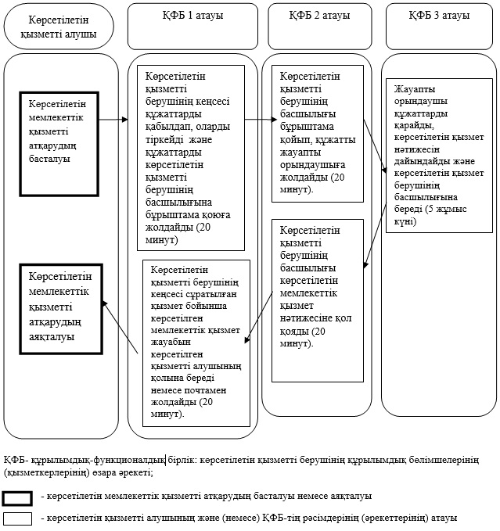

© 2012. Қазақстан Республикасы Әділет министрлігінің «Қазақстан Республикасының Заңнама және құқықтық ақпарат институты» ШЖҚ РМК

